《高等数学》试卷
（试卷号：2003—, 时间150分钟，总分100）
学院（系） 专业班
姓 名： 成绩报告表序号：
题号 | 一 | 二 | 三 | 四 | 五 | 六 | 七 | 八 | 九 | 十 | 总分
得分

- 填空题
1．[3分]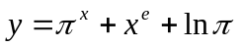，则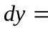
2．[3分]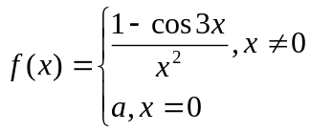在处连续，则
3．[3分]过原点作曲线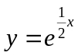的切线，则法线方程为
4．[3分]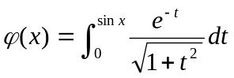，则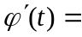
5．[3分]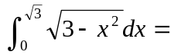
- 单项选择题
1、[3分]极限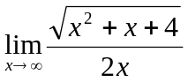为
A.  B.  C. 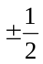 D. 不存在
2、[3分]若是奇函数，且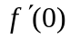存在，则是函数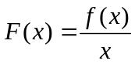的
A.无穷间断点 B.可去间断点
C.连续点 D.振荡间断点
3、[3分]下列各函数哪一个不是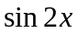的原函数
A. 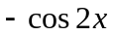 B. 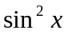 C. 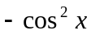 D. 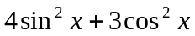
4、[3分]关于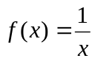的单调性，正确的结论是
- 当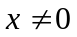时，单调减
- 当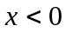时单调减，当时也单调减
- 当时单调增，当时单调减
- 当时单调减，当时单调增
5、[3分]设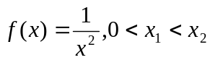，则在区间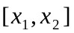的平均值为
A. 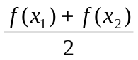 B. 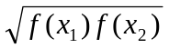
C. 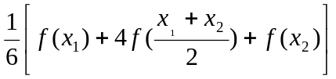 D. 以上都不对
- [6分]设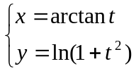确定了是的函数，求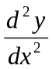
- [6分]计算极限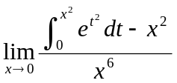
- 解答下列各题
1、 [6分]求不定积分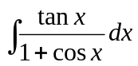
2、 [6分]求不定积分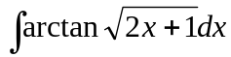
- [8分]计算定积分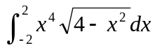
- [每小题6分，共12分]设平面区域由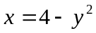及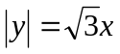所围成，
      - 求的面积
      - 求绕轴旋转所得旋转体的体积
- [9分]在椭圆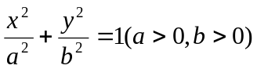的第一象限部分求一点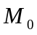，使通过所作椭圆的切线与两坐标轴所成直角三角形面积最小。
- [9分]设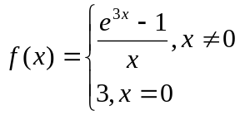，研究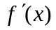在处的连续性。
- [8分]设在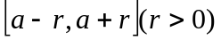上连续、可导，且单调增，记
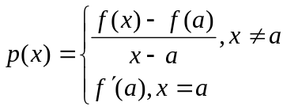，试证明：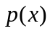在上也单调增。

